Государственное учреждение образования
«Слонимский дошкольный центр развития ребенка»

Система образовательного процесса
и информационно-пропагандистской работы
в сфере энергосбережения в учреждении образования в ГУО «Слонимский дошкольный центр развития ребенка»

Авторы: Шишко Маргарита Арсеньевна, заместитель заведующего по основной деятельности,
Лукашеня Марина Александровна, воспитатель-методист Государственного учреждения образования «Слонимский дошкольный центр развития ребенка»

Слоним 2020
Сегодня не вызывает сомнения высокая значимость энергетической безопасности государства. Как известно, человечество живет и развивается, потребляя природные ресурсы, которые не бесконечны. Директива №3 от 14 июня 2007 г. (в редакции Указа №26 от 26 января 2016 г.) «О приоритетных направлениях укрепления экономической безопасности государства», Закон Республики Беларусь "Об энергосбережении" — это целеполагающие документы в сфере энергетической безопасности, призванные регулировать вопросы использования энергетических ресурсов, обеспечения республики требуемыми ресурсами и функционирования соответствующей системы.
Формирование энергосберегающего общественного сознания и его экологизация являются определяющими факторами обеспечения экологической и экономической безопасности страны. Перед нашим государством, а также перед учреждением образования стоит важная задача – воспитание гражданина, знающего общие закономерности природы, способного понимать роль энергосбережения, а также занимать активную жизненную позицию в рациональном потреблении энергоресурсов.
Осознавая уровень ответственности за воспитание гражданина, коллектив государственного учреждения образования «Слонимский дошкольный центр развития ребенка» проводит систематическую образовательную и информационно-пропагандистскую работу в сфере энергосбережения.
Проводимая работа сформирована в систему, которая включает в себя следующие направления деятельности: образовательная; информационно-аналитическая; экспертно-консультативная; организационно-методическая; научно-исследовательская; редакционно-издательская.
Образовательная деятельность в дошкольном учреждении заключается в формировании у дошкольников экономного и бережливого отношения к природным ресурсам посредством использования специальной организованной деятельности, игровой деятельности, опытно-экспериментальной, художественной, трудовой деятельности и других.
Также эффективным средством повышения качества образовательного процесса в данном направлении является внедрение образовательного проекта «Зелёные школы» поддерживаемого ПРООН и ЕС, работа по которому успешно осуществляется в учреждении образования с 2018 года.
Для реализации задач по вопросам энергосбережения в учреждении создана и продолжает пополняться предметно-развивающая среда, организованная по принципам динамичности, трансформации, многофункциональности.
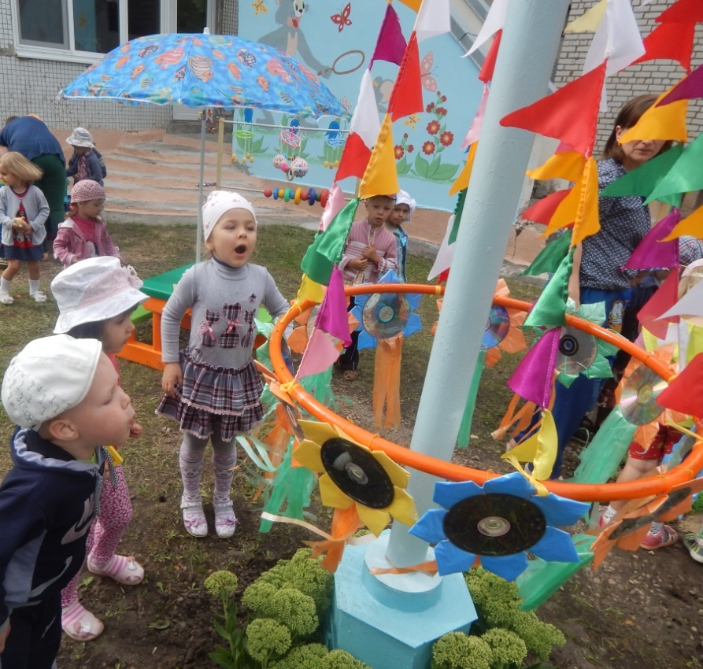
Поскольку формирование представления о природных ресурсах (вода, солнечная энергия, энергия ветра и др.) и установление взаимосвязи между объектами живой и неживой природы у дошкольников невозможно без непосредственного взаимодействия с объектами окружающего мира, на территории учреждения, создана «Экологическая тропинка». С целью развития умения замечать явления неживой природы и их свойства в обыденной жизни (воздух, свет, теплота, использование силы воды, воздуха, ветра), формирования бережного использования природных ресурсов, на объектах тропы воспитателями дошкольного образования проводятся наблюдения («Работа уличного фонаря», «Флюгер», «Солнце как источник энергии»), опыты и эксперименты («Определение силы ветра» (Фото 1), «Солнечная батарея», «Утепляем дом», «Переход энергии»), эвристические беседы («Одуванчики в тени и на солнце», «Источники энергии», «Как сэкономить тепло»), и др. В 2020/2021 учебном году планируется создание объектов «Метеостанция».
ФОТО 1
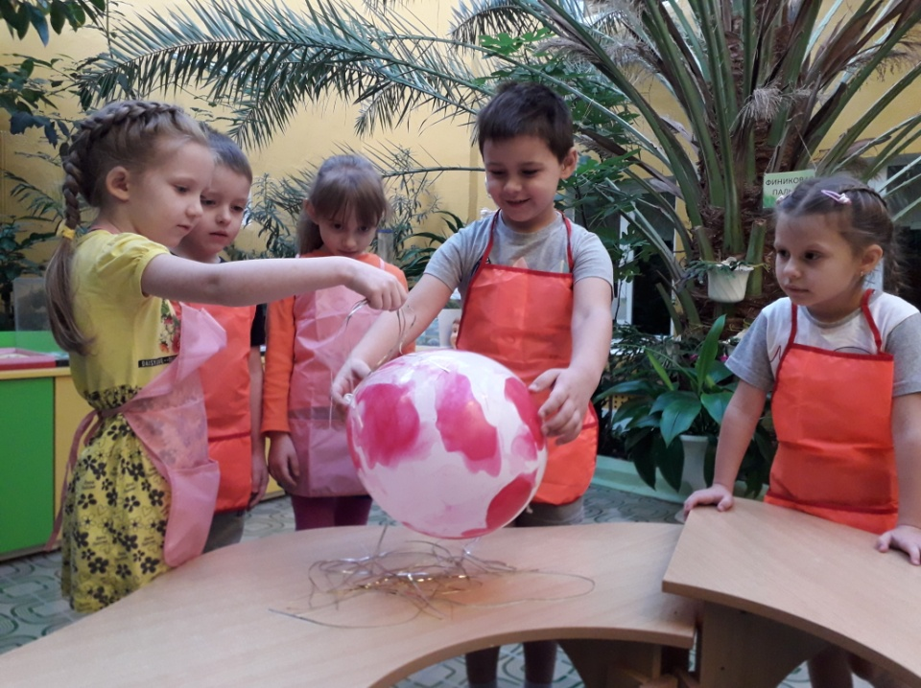
Большие возможности для приобретения знаний о свойствах и качествах воды, воздуха, тепла, света, статического электричества, свойствах и качествах материалов представляет познавательно-практическая деятельность детей. С этой целью в зимнем саду нашего учреждения образования создана лаборатория «Экспериментус», где воспитанники проводят увлекательные опыты и исследования «Почему лампочка светит, а игрушка движется», «Волшебные лучи», «Статическое электричество» (Фото 2), «Как сохранить тепло», а также познавательные беседы: «Что такое энергия», «Откуда приходит энергия», «Кому нужно тепло», «Какой предмет быстрее нагреется». В лаборатории собрано необходимое оборудование для проведения экспериментальной деятельности.
ФОТО 2
С понятием «Энергосбережение» педагоги знакомят детей преимущественно в игровой форме. Такую возможность предоставляют сюжетно-ролевые игры: «Семья», «Магазин электроприборов» (Фото 3), «Электростанция», «Кафе», «Прачечная» и др. В средней группе №8 создан макет для организации игровой деятельности «Сортируем мусор – сберегаем ресурсы».
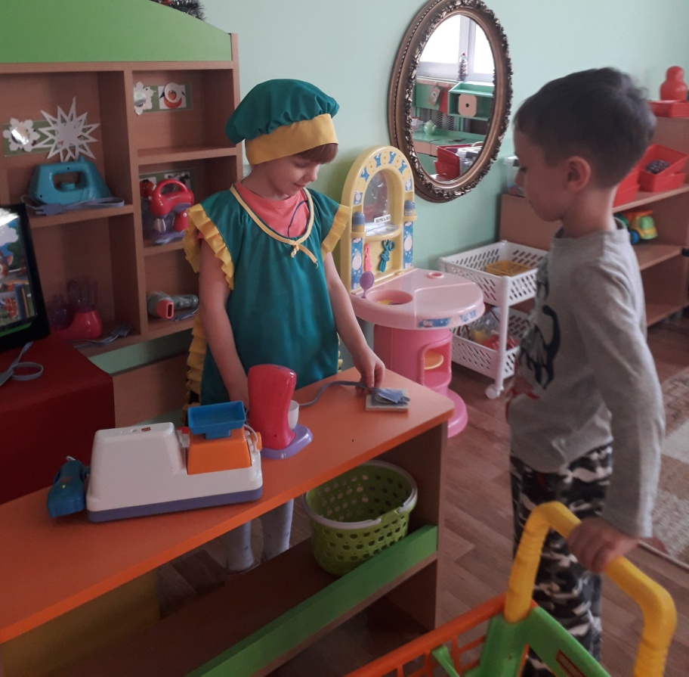
В группах собран широкий спектр настольно-печатных игр, дидактических игр «Хорошо-плохо», «Энерголото», «Закончи предложение по энергосбережению», «Ласковое солнышко», «Берегите свет». Созданы картотеки словесных дидактических игр.
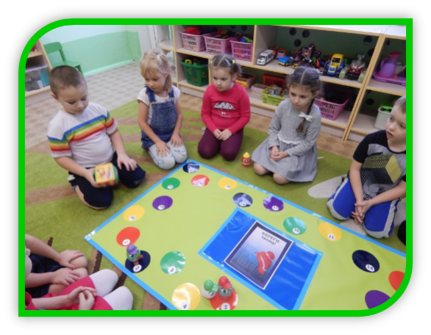
С целью совершенствования условий для формирования навыков рационального потребления природных ресурсов у дошкольников, в учреждении был проведен смотр-конкурс по созданию развивающего пособия, игры. Благодаря смотру-конкурсу группы пополнились оригинальными авторскими играми, пособиями, среди которых: дидактическая игра-ходилка «Сберегай-лэнд» (Фото 4), (Приложение 1), дидактическое пособие «Энерго-куб» (Фото 5), (Приложение 2), дидактическая игра «Можно-нельзя», и др.
ФОТО 3
Предметно-пространственная среда дошкольного учреждения создана для закрепления у воспитанников на практике полезных навыков и привычек в быту. Возле каждого выключателя, двери, раковины расклеены значки-напоминалочки о необходимости экономии света, воды, тепла. Значки разработаны воспитанниками совместно с педагогами.
В группах появились свои персонажи «Капелька», «Электрончик», «Берегоша» которые знакомят ребят со способами экономного расходования энергоресурсов, играют с ними в обучающие игры. (Фото 6)
Педагогами разработаны методические материалы для формирования культуры энергосбережения у родителей (консультации, листовки, буклеты), воспитанников (физкультминутки, пальчиковые гимнастики, психогимнастики).
ФОТО 4
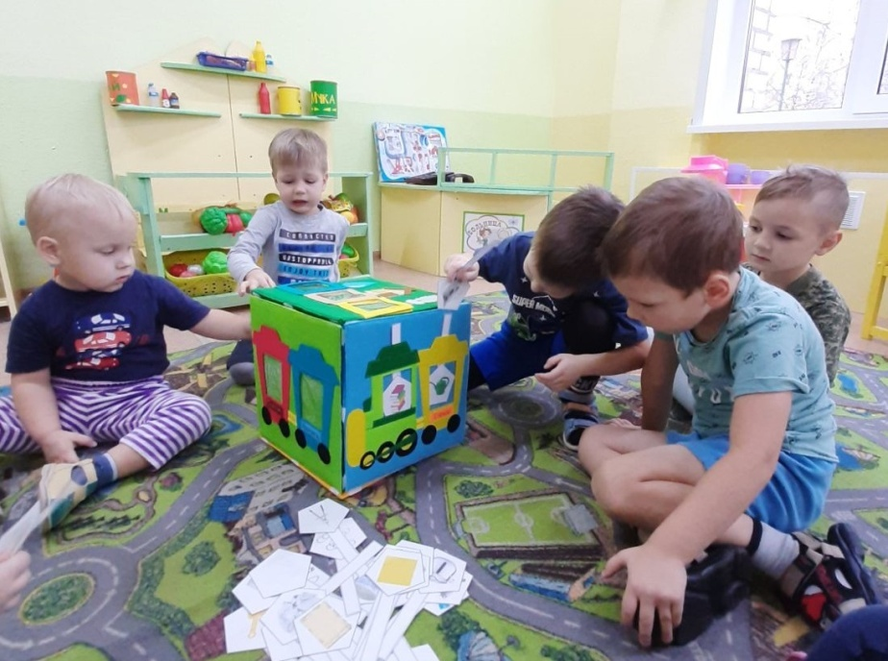
В учреждении создана система методической работы, приоритетным направлением которой является повышение профессиональной компетентности педагогических работников, вооружение их теоретическими и практическими знаниями по повышению качества образовательного процесса в области энергосбережения.
ФОТО 5
Особое место в работе с кадрами уделяется семинарам-практикумам.
Семинар-практикум «Практические навыки планирования работы по энергосбережению», проведен с целью формирования практических навыков по планированию образовательного процесса.
Семинар-практикум «Энергосбережение в образовательной работе с детьми дошкольного возраста» позволил расширить теоретические знания о педагогических технологиях, формах и методах работы, педагогов и на практике обогатить образовательный процесс в сфере энергосбережения. (Приложение 3).
Проведены консультации для педагогов «Установление партнерского взаимодействия с семьёй по формированию у воспитанников потребности в энергосбережении», «Дидактические игры по энергосбережению», «Создание оптимальной предметно-пространственной среды, направленной на формирование у дошкольников рационального энергопотребления».
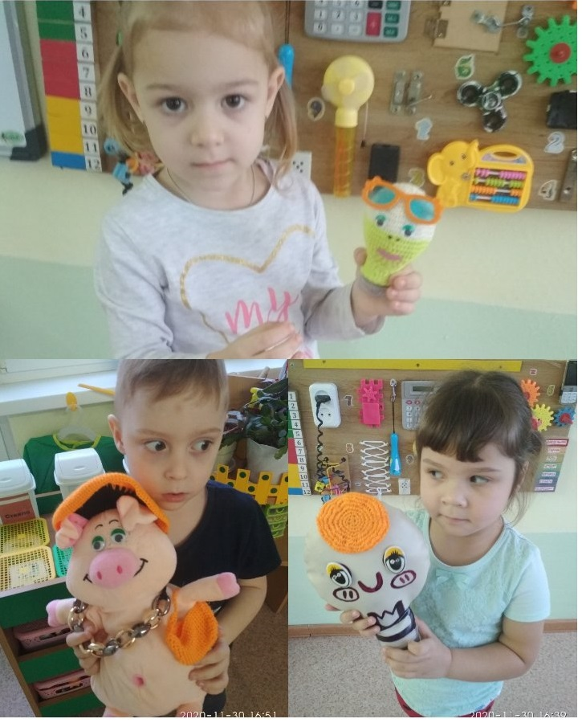
Смотры-конкурсы «Уголок познавательно-практической деятельности» (2019г.), «Развивающее пособие, игра, игрушка по формированию экономический культуры с целью воспитания бережного и экономного отношения к природным ресурсам» (2020г.) продемонстрировали творческий потенциал педагогов, пополнили развивающую среду групп по формированию у воспитанников экономного и бережливого отношения к природным ресурсам, а презентация собственных игр способствовала распространению педагогического опыта.
ФОТО 6
С целью создания методической копилки материалов по взаимодействию с воспитанниками и законными представителями, организована работа временных творческих групп педагогов.
В 2018/2019 учебном году творческой группой педагогов было разработано календарно-тематическое планирование по формированию экономного и бережливого отношения к энергоресурсам у воспитанников средних и старших групп; были разработаны сценарии театрализованных представлений для агитбригады дошкольного учреждения «Берегоша и его друзья», «Королева Лампочка».
В 2019/2020 учебном году творческой группой педагогов была создана копилка методических материалов по работе с родителями с целью формирования энергосбережения в семье.
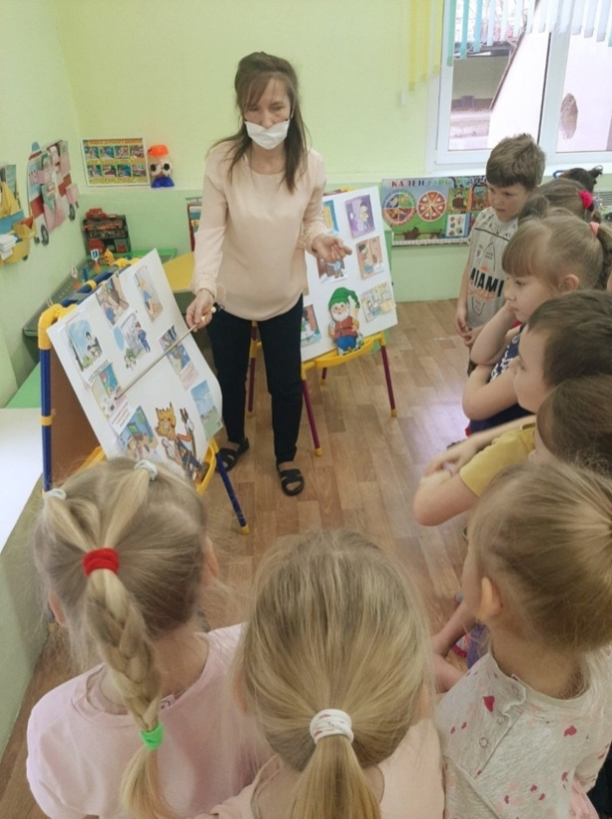
Выступления педагогов на педагогических советах «Опыт работы с семьёй по формированию экономного и бережливого использования природных ресурсов у воспитанников» воспитатель дошкольного образования Гончарова И.М., «О формировании бережного отношения к природным ресурсам путем создания развивающей среды» воспитатель дошкольного образования Шмыгина И.А., «О формировании представлений об энергосбережении у детей среднего дошкольного возраста средствами проектной деятельности» воспитатель дошкольного образования Хриспенс Т.В. позволили распространить эффективный педагогический опыт по формированию у воспитанников экономного и бережливого отношения к природным ресурсам.
В учреждении отработана система мер, направленная на эффективное построение образовательного процесса по формированию бережного и экономного отношения к природным ресурсам, и наиболее эффективной формой является специально-организованная деятельность. С целью формирования элементарных представлений об энергоресурсах и их рациональном употреблении были проведены занятия «Энергия и её роль в нашей жизни», «Экономия электроэнергии и тепловой энергии», «Как электричество в дом к нам приходит» (Фото 7), (Приложение 4), «Путешествие в страну Берегоши» (Приложение 5).
ФОТО 7
Проведенные экскурсии «Где живет электричество в детском саду» (электрощитовая), «Откуда тепло в сад пришло» (теплопункт), «Энергоприборы в учреждении» (пищеблок, прачечная), on-line экскурсии «Гидроэлектростанция», «Тепловая электростанция», способствовали расширению кругозора воспитанников, обогатили личный опыт детей в вопросах энергосбережения.
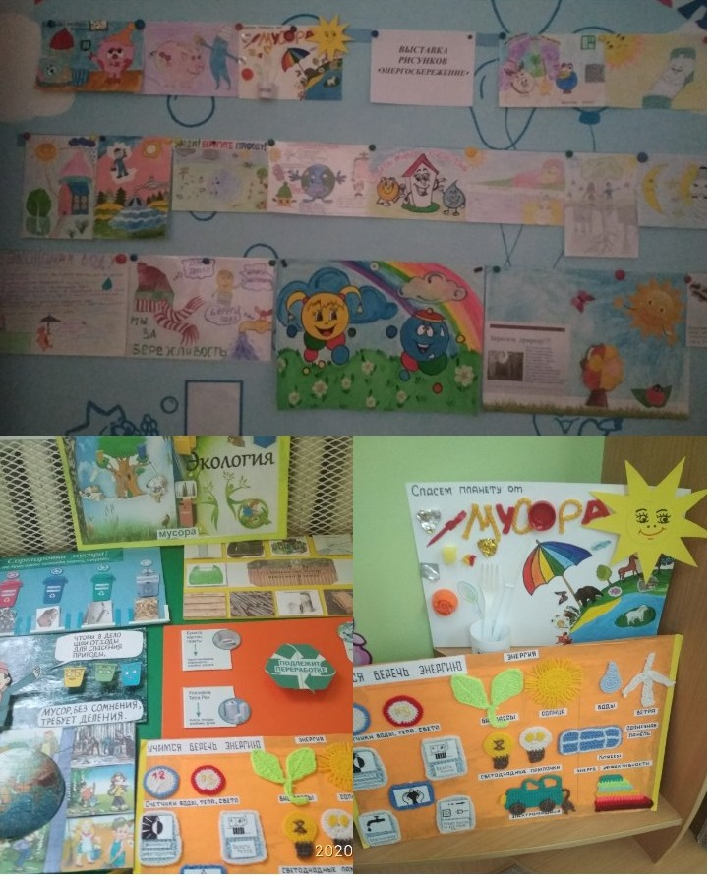
Для закрепления знаний, полученных в ходе занятий, наблюдений, экскурсий были организованы выставки детских рисунков «Королева Лампочка», «Энергоша и Теплоша - друзья человека», «Энергосберегающая листовка». (Фото 8)
С целью формирования представлений детей о профессии электрика, рациональном потреблении электроэнергии организована встреча с электриком Трипуть П.И. «Гость группы».
ФОТО 8
С историей возникновения электричества и разнообразием электрических ламп воспитанники познакомились в ходе посещения, организованной в учреждении образования, временной экспозиции «Какая она разная, электрическая лампочка».
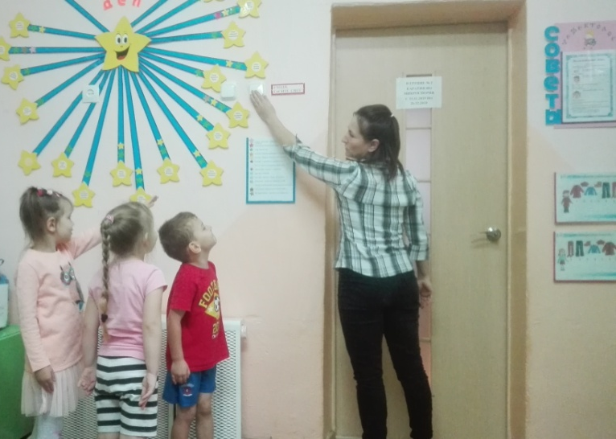
По инициативе воспитанников и воспитателей дошкольного образования организована акция «Патруль берегоши», в ходе которой дети совместно с воспитателями отслеживали экономное использование электроэнергии работниками учреждения в течение дня. (Фото 9)
Чтение художественной литературы по энергосбережению и накопленный опыт стал толчком к созданию воспитанниками совместно с педагогами авторских сказок по энергосбережению.
ФОТО 9
Активной формой работы с воспитанниками стал интерактивный спектакль, организованный агитбригадой педагогов дошкольного учреждения энергосберегающей сказки «Берегоша и его друзья».

Полноценная работа по формированию бережного и экономного отношения к природным ресурсам невозможна без взаимодействия с законными представителями воспитанников. Для пропаганды идей бережливости среди родителей в учреждении оформлен стенд «Экономия и Я», где еженедельно сменяемый материал знакомит родителей с эффективными формами работы педагогов учреждения по формированию энергосберегающих привычек, методами и приёмами воспитания у детей бережливости, экономности, полезными советами экономии в быту.

Родительское собрание «Воспитание культуры энергосбережения» привлекло внимание законных представителей воспитанников к проблеме энергосбережения, объединило усилия родителей и воспитателей дошкольного образования по формированию энергосберегающего поведения у дошкольников, результатом чего стала выставка газет, листовок «Правила экономии».

В группах в информационных уголках размещаются разработанные педагогами консультации, буклеты «Учимся экономить», «Растим Берегошу в семье», «Энергосберегающее воспитание через сказку», «Осваиваем математику, подсчитывая экономию».

Повышение уровня энергосберегающей грамотности родителей свидетельствуют результаты анкетирования «Экономия и бережливость в семье».

Проявив инициативу, родители создали видеоролики, в которых поделились положительным семейным опытом по энергосбережению.

Совместно с родителями были проведена акция: «Энергосберегающий баннер». (Приложение 6), «Час Земли».
А главным результатом работы по энергосбережению – стал сравнительный анализ потребления электроэнергии, теплоэнергии в учреждении: электроэнергия 2018 год – 48222 Квт.ч.; 2019 год – 47694 Квт.ч.; экономия составляет 573 Квт.ч., теплоэнергия 2018 год – 2030,63 Гк.; 2019 год – 1818,09 Гк.; экономия составляет 212,54 Гк. Это подтверждает, что учреждение работает в правильном направлении.
В результате целенаправленной работы у воспитанников:
сформированы элементарные представления о природных ресурсах, нужных человеку (солнечная энергия, энергия ветра, нефть, газ, уголь);
развито стремление и навыки рационального потребления природных ресурсов;
воспитаны экономически значимые качества (бережливость, трудолюбие, аккуратность, экономность) потребности в сохранении и приумножении природных богатств;
у педагогов:
повышена профессиональная компетентность педагогов в вопросах формирования основ энергосбережения у дошкольников;
создана оптимальная предметно-пространственная среда, направленная на развитие стремления рационального потребления энергоресурсов;
установлено партнерское взаимодействие с семьёй, дошкольным учреждением по формированию у воспитанников потребности в сохранении энергоресурсов;
законные представители:
понимают значимость и необходимость формирования основ энергосбережения у детей;
принимают активное участие в совместной деятельности по воспитанию бережливости, экономности у дошкольников.
проявляют интерес к созданию в домашних условиях среды, способствующей сохранению энергоресурсов.
Считаем необходимым продолжить работу по энергосбережению в учреждении дошкольного образования, выявлению и распространению эффективного опыта работы в сфере энергосбережения.

Приложение 1
Дидактическая игра «Сберегай-лэнд»
Цель: формировать умение бережного использования энергоресурсов.
Игра для детей 5-7 лет
Комплект игры: игровое поле с ходами, кубик, фишки-ходилки, монетки (по 10 каждому игроку), сменные карточки (защитники природы, экономим воду, экономим электричество, бережем тепло) и карточки-пояснения к ним (для ведущего), «банк» шкатулка с монетами.
Правила: В игре может участвовать 2-10 человек. Проводит игру ведущий – взрослый. Игрокам раздаются по 10 монеток, в центр игрового поля прикрепляется сменная карточка (защитники природы, экономим воду, экономим электричество, бережем тепло). Фишки ставятся на «Старт». Игроки ходят по очереди. В свой ход игрок бросает кубик и переставляет свою фишку вперед ровно на столько шагов, сколько выпало очков на кубике. Если фишка попадает на круг зеленого цвета, ведущий читает пояснение типа: «Плотно кран закрыл, деньги сохранил», игроку из банка выдаётся 2 монетки. Если фишка останавливается на круге красного цвета ведущий читает пояснение типа: «Руки-ноги мыли, кран закрыть забыли», игрок отдаёт в «Банк» 2 монеты. Выигрывает тот игрок, у которого по прошествии круга больше монет.

Приложение 2
Дидактическое пособие «Энергокуб»
Цель: формировать умения применять способы бережливого отношения к ресурсам (вода, тепло, электроэнергия) и экономного их расходования. На гранях Энергокуба представлены дидактические игры по энергосбережению. Возраст 3-5 лет
Дидактическая игра «Мы – Берегоши» формировать представления о необходимости бережного использования природных ресурсов (вода, тепло, электроэнергия): выключать воду при намыливании рук, не включать большой напор воды, выключать свет, если нет никого в комнате и др.
Дидактическая игра «Что для чего» уточнять и закреплять знания воспитанников о простейших способах экономии в быту при пользовании электроприборами посредством беседы.
Дидактическая игра «Береги природу» формировать умения устанавливать взаимосвязь между изменениями в неживой и живой природе, развивать интерес к объектам и явлениям природы
Дидактическая игра “Объясни знак” воспитывать уважение и бережное отношение к природе
Дидактическая игра «Сортируем мусор – бережем природу» познакомить детей с понятием «сортировка мусора», «вторичная переработка»; дать представление о способах сортировки, воспитывать бережное отношение к природе.

Приложение 3

Семинар – практикум «Энергосбережение в образовательной работе с детьми дошкольного возраста»
Цель: повысить теоретическую компетентность педагогов по теме семинара-практикума; совершенствовать практические навыки в работе с детьми по вопросам энергосбережения; способствовать развитию коммуникативных навыков, умений.
План проведения:
1. Вступление.
2. Тест на сбережение энергии.
3. Познавательско – исследовательская деятельность детей по ознакомлению с природными ресурсами.
4. Игровая образовательная технология в развитии познавательной активности детей дошкольного возраста.
Презентация дидактических игр по энерго-ресурсосбережению.
Презентация и проигрывание подвижных игр по темам «Электричество, тепло, вода»
5. Разгадывание кроссвордов. Алгоритм “Расшифруй слово”. “Морской бой”
6. Демонстрация альбома «Азбука бережливости»
7. Организация работы с родителями. Презентация плакатов, газет
- Рефлексия «Закончи предложение».
Сегодня перед обществом стоит важная задача – переломить в сознании людей стереотип о неисчерпаемости энергоресурсов, научить каждого гражданина личной ответственности за их экономную трату. Основы отношения человека к окружающему миру, в том числе и к энергопотреблению, закладываются в детстве.
Ребенок оглядывается на взрослых и перенимает их привычки, копирует поведение. Если с первых лет жизни он будет видеть и дома, и в дошкольном учреждении пример бережного отношения взрослых к свету, воде, теплу, усваивать понятие «энергосбережение» на занятиях, в повседневной практической деятельности, то из него вырастает человек с высоким уровнем гражданской ответственности.
Формирование понятий «энергосбережение» и «ресурсосбережение», выработка практических умений, осмысленных убеждений и устойчивого мировоззрения а области экологического сознания через:
Изучение ресурсо- и энергопотребления и влияния этих процессов на окружающую среду на доступном для детей уровне;
Элементарные знания об экономике, доходах и расходах в семейном бюджете, в том числе и расходов за пользование другими ресурсами, о необходимости соизмерения своих потребностей и возможностей семейного бюджете, потребности других членов семьи;
навыки экологически устойчивого и безопасного стиля жизни;
гуманное отношение к природе;
соблюдение мер безопасности в быту при обращении с электрическими приборами и другим оборудованием.
Сейчас, ответив на вопросы теста мы проверим, умеете ли вы беречь энергию.
2. Тест на сбережение энергии
В нашем доме | дда | ннет
1.Мы записываем наше энергопотребление.
2.Мы выключаем свет в комнате, когда уходим из нее.
3.Стиральная машина всегда полностью заполнена, когда мы используем ее.
4.Холодильник стоит в прохладной комнате.
5.Мы не ставим мебель перед обогревателеми.
6. Мы начали использовать энергосберегающие лампочки
7.Мы используем местное освещение (настольную лампу, бра, торшер).
8.Мы проветриваем быстро и эффективно, всего несколько минут на одно проветривание.
9.Мы зашториваем окна на ночь.
10.Мы кладем крышку на кастрюлю, когда варим.
11.Мы часто размораживаем холодильник.
12. Мы используем раковину для мытья посуды.
13. Мы ходим пешком или ездим на велосипеде на работу.
14. Мы моемся под душем, а не принимаем ванну.
15.Мы снижаем температуру в помещении, когда выходом.
16. Мы снижаем температуру в помещении ночью.
17.Мы повторно используем стекло, бумагу, металл.
18. Мы не покупаем товары, которые могут использоваться только один раз.
19.Мы чиним вещи, вместо того чтобы их заменить.
Сложите все ответы “Да”. Если у вас получилось:
От 1 до 5 ответов “Да”: вам еще многому надо научиться, так что начните прямо сейчас;
От 6 до 10 ответов “Да”: у вас много привычек, которые могут служить основой для дальнейшей работы над собой;
От 11 до 15 ответов “Да”: вы являетесь хорошим примером всем остальным;
От 16 до 20 ответов “Да”: кто-то из вашей семьи должен стать “министром” по охране природы.
Задачи воспитания культуры ресурсо- и энергосбережения решаются в рамках реализации учебной программы дошкольного образования и реализуются путем вовлечения дошкольника в разнообразную деятельность, создание соответствующей развивающей среды, активное участие родителей, социальных партнеров и всего педагогического коллектива детского сада в различных формах работы с детьми в данном направлении. При организации образовательного процесса педагоги должны использовать наблюдения, опыты и простейшие эксперименты, развивающие игры, игровые проблемно-практические ситуации, моделирование, экологические проекты, продуктивные виды деятельности.
3.Познавательско – исследовательская деятельность детей по ознакомлению с природными ресурсами (Ярмолович Ж.В. с практическим показом методики проведения детских опытов)
4. Игровая образовательная технология в развитии познавательной активности детей дошкольного возраста.
Дошкольный возраст – самоценный этап развития познавательной активности ребенка, под которым понимается не только процесс усвоения знаний, умений и навыков, а главным образом, поиск знаний, приобретение знаний самостоятельно или совместно с взрослым под его тактичным руководством, одним из эффективных методов познания является игра.
Системная работа с детьми на основе детской поисково-исследовательской и экспериментальной деятельности в союзе с игровой образовательной технологией дает положительный результат. При этом необходимо учитывать следующие принципы:
Принцип органичности игровой ситуации содержанию конкретной образовательной деятельности. Производимые детьми игровые действия органично должны выявлять существенные свойства материала и способы деятельности с ним. Игровые действия должны соответствовать сути изучаемого материала, а не быть способом его украшения.
Принцип адекватности используемого предметного содержания. Игровая деятельность с учебным материалом должна быть направлена на выявление и осознание детьми существенных свойств и качеств изучаемого материала, а не просто на выполнение игровых действий на определенную тему.
Принцип интерактивности. Соблюдение этого принципа необходимо с точки зрения современных подходов к обучению ребенка любого возраста. Только в самостоятельной деятельности формируются полноценные знания и умения. Поэтому при построении игровой образовательной технологии необходимо обеспечить каждому ребенку возможность самостоятельно действовать с изучаемым материалом. Принцип интерактивности предполагает участие в деятельности каждого ребенка в непосредственной образовательной области, т.к. нужно выполнить определенное учебно-игровое действие.
Игровая образовательная технология – способ организации деятельности детей в процессе обучения предметному содержанию. Назначение игровой образовательной технологии – это не развитие игровой деятельности, а организация усвоения детьми предметного содержания.
Технология игрового обучения опирается на принцип активности ребенка, характеризуется высоким уровнем мотивации и определяется естественной потребностью дошкольника. Роль педагога заключается в создании и организации предметно-пространственной среды. Игровая технология в обучении призвана сочетать элементы игры и обучения.
Включение в образовательный процесс игры, игровых тренингов, сюжетно-ролевых, дидактических , развивающих, подвижных игр позволяет в более доступной форме знакомить и учить детей ресурсо- и природосбережению. Дидактические игры могут включаться в специально-организованную деятельность, при изучении таких тем, как: «Труд взрослых», «Семья», «Транспорт», «Свойства и качества материалов», «Солнце, воздух и вода – наши лучшие друзья», «Времена года», «Наша страна. Наш город (село)» и др. На занятиях «Ребенок и общество», «Ребенок и природа» детей следует знакомить с конкретными понятиями по ресурсо- и природосбережению.
Так игра, «Приключение лампочки» наглядно покажет, что значит быть «экономным», в чем это выражается. Дидактическая игра «Путешествие по маршруту экономных дел, поступков и отношений», построенная на литературных произведениях и личном опыте детей, позволит еще раз обратить внимание детей на бережливое и экономное отношение к природным ресурсам.
Не менее интересны и полезны такие игры, как: «Чудо вещи вокруг нас», «Что было, когда погас свет?», «Почему нужно беречь воду?», «Правильно ли мы расходуем воду», игры-фантазии «Как беречь электроэнергию», ряд словесных игр.
Презентация дидактических игр по энерго- ресурсосбережению (Зиминцкая Н.Л., Качук Е.Д.)
Презентация и проигрывание подвижных игр по темам «Электричество, тепло, вода» (Лапко Ю.С.)
Дети могут усваивать уроки бережливости и через экскурсиии наблюдения «Электричество в нашем детском саду», «Электричество в нашем поселке», «Вода в детском саду»; наблюдения за применением электричества и воды в домашнем хозяйстве; наблюдения за естественным и искусственным освещением.
Воспитание бережливости должно идти также через художественную литературу: сказки, рассказы, устное народное творчество: «Сестрица Аленушка и братец Иванушка», «Крылатый, мохнатый, да масляный», Н.Носов «Карасик», С.Стельмашонок «Как сохранить тепло в доме».
По прочитанным художественным произведениям следует проводить с детьми беседы, ставить постановки, обсуждать проблемные ситуации, экономические задачи, направленные на формирование бережного отношения к природным ресурсам.
- Организация работы с родителями.
Важной стороной данной темы является постоянное сотрудничество с родителями, т.к. семья для ребенка – жизненно необходимая социальная среда, определяющая путь развития его личности. Сотрудничество с семьей формирует у родителей осознанное отношение к собственным взглядам и установкам в воспитании ребенка, а у ребенка – уважительное отношение к своим близким. В противном случае, если ребенок не будет иметь постоянно примера разумного отношения к природе, ее ресурсам, то мотивация его правильного поведения по отношению к природе будет постепенно ослабевать.
Важна просветительская работа среди родителей. Она может осуществляться в рамках акций «Введи экономию в привычку», путем издания плакатов, газет, листовок, буклетов.
Презентация плакатов, газет, баннеров (Лопатская Л.В., Костина С.В.)
Решение вопросов развития жизненно важных навыков дошкольников по ресурсосбережению возможно при взаимодействии педагогов и родителей.
Таким образом, благодаря комплексу мероприятий по экономии и бережливости в учреждении, мы воспитываем у подрастающего поколения бережное отношение к материальным и энергетическим ресурсам страны. Экономия в переводе с греческого – «закон дома», значит, в своем доме, в своем учреждении мы просто обязаны быть бережливыми. Если сегодня наши воспитанники будут рачительными хозяевами своего дома, то усвоенный ими образ жизни поможет завтра быть ответственными за безопасное будущее всей страны.
(Раздаются рекомендации для родителей)
- Рефлексия «Закончи предложение».
Сегодня я поняла, какое важно значение имеет… (воспитание основ ресурсо- и энергосбережения с дошкольного возраста);
В своей работе с детьми по данной проблеме буду использовать такие формы работы , как: …

Приложение 4
Хриспенс Татьяна Васильевна,
воспитатель дошкольного образования
государственное учреждение образования
«Слонимский дошкольный центр развития ребенка»

Экономия электроэнергии
Конспект занятия по образовательной области
«Ребенок и общество»
для детей старшей группы
Программные задачи: формировать элементарные представления о природных ресурсах нужных человеку, и их рациональном употреблении, умения правильно взаимодействовать с миром природы; закрепить представления об электроприборах, правилах безопасного поведения с электричеством; развивать умения применять способы бережливого отношения к ресурсам (электроэнергия) и экономного их расходования; воспитывать бережное отношение к природе, бережливость, экономность.
Ход занятия
Организационный момент
Воспитатель дошкольного образования (В.д.о.)
(В.д.о.): Ребята, в интернет магазине я себе заказала планшет. Давайте его откроем.(планшет не включается.)
-Вот что-то не включается, как вы думаете почему?(разрядился)
-Что же мне делать?
- Почему планшет начал работать? (по проводу поступило электричество)
- А что такое электричество? (Ток, который идет по проводам. Он состоит из маленьких частичек- электрончиков. Они питают электроприборы)
- Где рождается ток, как вы думаете? (на электростанции)
Хотелось бы знать больше, как появляются электрончики? Давайте спросим у Алисы.
-Здравствуй Алиса, скажи, пожалуйста, как рождается ток?
Видеосюжет на экране.
(В.д.о.) И вот электрончики побежали по проводам. Предлагаю поиграть в игру «Провода».
(Предлагаю детям присесть на коврик.)
(В.д.о.)-А какие еще бывают электроприборы. Поиграем в игру «Кто я ?» (Дети составляют загадки об электроприборах.Например: Я электроприбор, который все показывает и обо всем рассказывает. Я дружу с мышкой. Я электроприбор, который делает ветер; и т.д.)
-Где еще в своей жизни человек использует электричество? (элек-во приводит в движение приборы и станки на заводах и фабриках; освещение улиц и домов; транспорт на электричестве; интернет, зарядка телефонов и планшетов)
(В.д.о.) Человек не представляет себе жизни без электричества. Оно облегчает труд челровека. Жизнь становится интересной и насыщенной.
-Но, как вы думаете, есть ли вред от электричества? (неправильное использование электроприборов может привести к пожару, электротравмам; находясь длительно у экрана можно испортить зрение; загрязняется окружающая среда)
(В.д.о.) Да, правильно. На электростанции от сжигания топлива в небо поднимаются огромные клубы дыма и загрязняют воздух, а отходы попадают в воду и почву. Это вредит здоровью людей, животных, растений. Давайте подойдем к экрану и спросим у Алисы, есть ли другие способы получить электричество, чтобы не надо было сжигать природные богатства и загрязнять природу.
Видеосюжет.
(В.д.о.) И так электроэнергия через счетчик попадает вам в дом.
-А что такое счетчик? (прибор, который считает, сколько затрачено электроэнергии)
(В.д.о.): Давайте представим, что мы в гостях у Транжиры, который не умеет экономить электроэнергию. Гости будут счетчиком, а мы электрончиками. Транжира включает свет на кухне (идем медленно); включает свет в ванной, спальне; включает телевизор, компьютер, стиральную машину, пылесос, фен, электрообогреватель.(Выключаю в обратном порядке. Воспитатель и дети двигаются друг за другом постепенно увеличивая скорость, затем уменьшая.)
(В.д.о.): - Гости-счетчики, сколько электроэнергии затратил Транжира? (много). И денег за это он очень много заплатит. Давайте научим Транжиру, как можно экономить электроэнергию. (уходя из комнаты, за собой выключаем свет; включил компьютер, выключи телевизор, а лучше погулять на улице; мелкую вещь можно постирать руками; пол можно протереть шваброй, ковер выбить на улице; волосы высушить полотенцем и естественным путем; утеплить окна и можно не включать электрообогреватель).
- Сейчас мы с вами разделимся на команды «Электроши» и «Берегоши» и составим коллажи. (Дети отмечены значками Электрончиков и Берегош). Электроши выбирают картинки по правилам безопасности с электричеством и наклеивают их на мольберт. Берегоши выбирают картинки по правилам экономии электроэнергии и составляют свой коллаж.
Презентация коллажей. Электроши:
- Не трогай электроприборы мокрыми руками.
- Не засовывай разные предметы в розетку.
- Не прикасайся к оголенным проводам.
- Не тяни за шнур.
- Не приближайся к трансформаторной будке.
- Не приближайся к оборванному проводу.
- Не играй под линией электропередач и не бросай ничего на провода.
- Не трогай электроприборы без разрешения взрослых.
- Не включай все электроприборы одновременно.
Берегоши:
- Уходя, гаси свет.
- Закрывай дверцу холодильника.
- Закрывай за собой дверь в подъезде.
- Мойся под душем, чтобы меньше использовать воды.
- Береги воду. Плотно закрывай кран.
- Если работаешь за столом, используй настольную лампу.
- Не включай свет,когда светит солнце.
- Не включай несколько электроприборов одновременно.
- Выбирай энергосберегающую лампочку.
Итог занятия. Видеообращение Алисы: Ребята, у вас получились такие замечательные коллажи. Я их сфотографирую и отправлю в интернет.
(В.д.о.): - Правильно Алиса, надо чтобы все дети на земле умели правильно обращаться с электричеством, беречь электроэнергию. И наша планета будет спасена от загрязнений. Спасибо Алиса, мы к тебе еще будем обращаться.
Ребята, посмотрите, за ваш труд Алиса подарила золотую монету. Мы подумаем, как потратить ее с пользой.

Приложение 5
Грипич Елена Всеволодовна
Воспитатель дошкольного образования, государственное учреждение образования
«Слонимский дошкольный центр развития ребёнка»

Путешествие в страну Берегонию
Конспект по образовательной области
«Ребёнок и общество» в средней группе.
Программное содержание: расширять и систематизировать знания детей о воде, её значении для объектов живой природы; содействовать развитию познавательно практической деятельности; закрепить знания о понятиях «теплосбережение», «энергосбережение»; развивать внимание, память, мышление при решении проблемных ситуаций; воспитывать бережное отношение к энергоресурсам.
Материалы и оборудование: стаканчики с водой, бумажные цветы, конверты с заданиями, карточки «Простые правила экономии», презентация на тему «История тепла», музыкальное сопровождение к физкультминутке.
Ход занятия:
Организационный момент:
Дети заходят в группу (под музыкальное сопровождение).
Воспитатель дошкольного образования (В.д.о.): Ребята, посмотрите, сколько гостей сегодня пришло к нам, давайте поприветствуем их. (Дети здороваются с гостями).
Сразу неожиданно в группу заходит мальчик Сберегалкин (в рубашке, галстук, в очках с калькулятором в руках. Несёт с собой чемодан, сумку).
В.д.о: «Ребята, а вот ещё один гость. Вы узнали кто это? (Дети уже знают Сберегалкина и здороваются с ним) Сберегалкин, а что случилось? Ты куда собрался с чемоданом?»
Сберегалкин: «Здравствуйте, ребята. Прошёлся я сегодня по нашему саду и что-же я вижу?! В раздевалках никого нет, а свет горит, двери везде открыты, а через них уходит всё тепло из группы, а как же вы чистите зубки?! Открываете кран и столько воды вытекает! Я тут подсчитал, сколько же нужно будет заплатить за всё! Учил-учил я вас, да видно ничему не научил. Ухожу я от вас.
Дети просят Сберегалкина остаться.
В.д.о.: «Сберегалкин, не уходи от нас, пожалуйста. Мы готовы доказать с ребятами, что мы знаем как нужно беречь и экономно относиться к воде, теплу и электричеству.
Сберегалкин: «Ну тогда устрою вам небольшой экзамен. Отпраляйтесь в страну Берегонию, а там увидим, знаете ли вы о значении и правилах использования воды, света и тепла. А я пока пройдусь по остальным группам» (Сберегалкин уходит)
В.д.о.: «Ну что, ребята, отправимся а страну Берегонию. Занимайте места в вагонах, поехали!»
Дети под музыкальное сопровождение отправляются в страну Берегонию. Первая остановка «владения Крана Закрутыча и его помощниц Капелек».
Слышим шум воды, как она капает.
В.д.о.: «Ребята, посмотрите, Кран Закрутыч оставил нам письмо с заданиями и я предлагаю сразу приступить к выполнению! Согласны? Нам нужно рассказать о воде всё, что мы знаем. А давайте попробуем это сделать при помощи наших помощников. А ну-ка напомните, о каких помощниках я говорю? (Дети отвечают: глаза, нос, язык, уши, пальцы). Давайте присядем за стол (стоят стаканчики с водой для каждого ребёнка).
В.д.о.: «Что могут рассказать о воде ваши глаза? – вода прозрачная, не имеет формы, при помощи ушей сказать, что она льётся, течёт, капает, журчит; при помощи носа – не имеет запаха; при помощи языка – вкуса; при помощи пальчиков – холодная, тёплая. Дети воду нюхают, пробуют, опускают пальчики в воду. В.д.о.:«Молодцы какие! А теперь давайте поиграем в игру «Закончи предложение». Я буду начинать, а вы должны закончить предложение. Но сначала ответьте кому нужна вода? (Дети отвечают). Вода нужна человеку для того, чтобы…; Вода нужна животным для того, чтобы…; Вода нужна растениям для того, чтобы… (воспитатель после каждого вопроса предлагает ответить по одному, чтобы не было ответов хором, но ответ должен дать каждый ребёнок).
В.д.о.: «Посмотрите, какие красивые цветы у меня есть. Но они ещё не распустились. Как вы думаете, что им для этого нужно? (ответы детей).
Проводим эксперимент с бумажными цветами – опускаешь их в ёмкость с водой – они распускаются.
В.д.о.: «Умницы, справились с этими заданиями, но осталось ещё одно. (Дети подходят к мольберту, где висят картинки как дети чистят зубы.) А теперь, ребята, определим, какая картинка правильная, какая нет. (Дети сами делают выводы).
А давайте вспомним, какие правила экономии воды вы ещё знаете? (Дети отвечают и воспитатель вывешивает картинки после их ответов)
Молодцы, ребята, справились мы с заданиями! Ой, смотрите, что в конверте! (Воспитатель достаёт монетки и кладёт их в кошелёк). Ну что, едем дальше!»
Вторая остановка: семья Электронкины: братья Включун и Выключун,сестрички Лампули. Так же получаем письмо с заданием – достать картинку-путаницу и определить, что на ней изображено. Дети называют изображённые электроприборы.
В.д.о.: «Ребята, для чего нужны нам электроприборы? (ответы детей). А как вы думаете, что нужно для того, чтобы они все работали? (дети отвечают). Правильно, но электрический ток проделает очень длинный путь, прежде, чем попасть к нам в дом. (Дети делают вывод: «Поэтому электричество нужно беречь и экономить, иначе его не будет в домах и ничего работать без него не сможет»)
В.д.о.:«Ребята, а давайте мы с вами немножко отдохнём. (Музыкальная физминутка). Я думаю справились мы и с этим заданием. (Достаю из конверта монетки и кладу их в кошелёк). Едем дальше!»
В.д.о.: «Вот ещё одна остановка! Ой, как-то мне жарко стало. А-аа, это же владения тётушки Теплуньи Газковой. А вот задание и от неё. Располагайтесь, пожалуйста, на ковре. Нам нужно рассказать об истории тепла. Посмотрите, здесь какие-то зашифрованные картинки! Будем отгадывать загадки – они будут открываться. (После того, как отгадают загадки на экране появляется картинка и по ней ведём беседу).
Послушайте первую загадку: «Ты весь мир обогреваешь и усталости не знаешь, улыбаешься в оконце, а зовут тебя все…(солнце)». Дети с помощью воспитателя рассказывают историю тепла.
«Солнце – главный источник тепла и света на нашей планете. Без солнца не было бы ничего живого на Земле.
Загадка №2: «Что, дотронувшись едва, превращает в дым дрова?» (огонь).
«Очень давно люди могли обогреваться только теплом от разожжённого костра. Сгорел костёр и тепла нет. Поэтому огонь приходилось поддерживать круглосуточно».
Загадка №3: «Лето придёт – не глядят на неё, зима настанет – обнимают её» (печь).
Прошло время и люди научились строить печи. Печь протопишь, она долго сохраняет тепло, в ней и еду готовили. А где сегодня можно увидеть печь? (ответы детей). Но время шло и люди придумали другие обогревательные приборы. Послушайте эту загадку и попробуйте угадать, что спрятано в этой картинке? (В нашем доме под окошком приросла к стене гармошка, не беда, что не играет – всю квартиру согревает).
В городе квартиры, больницы, школы обогревают батареи. Наш детский сад тоже обогревают батареи. Почему батареи тёплые? (рассуждения детей о том, как к нам попадает тепло). Всё верно, ребята. Тепло нужно беречь. Так как для его получения нужно сжечь много дров, угля, газа – природных богатств, которые стоят дорого, их надо экономить.
Ребята, сейчас какое время года? (ответы детей). Мы выходим на прогулку и чтобы нам не замёрзнуть, можно потереть щёчки, пощипать наши ушки, нос, похлопать в ладоши, потопать ногами.
В итоге проводим игру «Правильно-неправильно» (правильно – хлопаем, неправильно – топаем)
1.Бабушка Аня правил не знает, газовой плитой дом обогревает. Поскорее дай ответ, можно делать так иль нет?
2.Гном в своей каморке свет везде включает, а что светит солнце он не замечает. Поскорее дай ответ, можно делать так иль нет?
3.Маша чистит зубы, моется стирает, уходя из ванной краны закрывает……..
4.Папа на диване задремал немножко, смотрит телевизор вместо папы кошка…
5.Перед холодами мама не зевает, месте с дочкой Соней окна утепляет…..
Восп.: «Ну что, ребята, пришла пора возвращаться в нашу группу».
Все возвращаемся в группу. Выходит Сберегалкин.
В.д.о.: «Сберегалкин, справились мы с ребятами со всеми заданиями! Вот посмотри (делаем вывод о сэкономленных монетах).
Сберегалкин: «Хорошо, ребята убедили вы меня. Остаюсь я с вами.
Один из детей читает стихотворение:
Свет, тепло, вода и газ
Просто так не льются,
И природой нам они
Даром не даются.
Среди множества проблем
В нашем поколении
Предстоит решить вопрос
Энергосбережения!

Приложение 6
Акция «Энергосберегающий баннер».
Содержание акции: воспитанники совместно с родителями создают баннер (графическое изображение рекламного характера), затрагивающий вопросы бережного отношения к энергоресурсам.
Цель: вовлекать воспитанников и их родителей в общественно значимые действия и мероприятия по бережному отношению к энергоресурсам.
Задачи:
формировать умение приводить примеры бережливого использования энергоресурсов;
развивать творческие способности;
привлекать внимания воспитанников и законных представителей к вопросам сохранения природы посредством энергосберегающего баннера;
воспитывать потребность в сохранении и приумножении природных богатств.
Участники акции: воспитанники, родители, педагоги.
Предварительная работа: чтение художественной литературы, просмотр экологической сказки «Берегоша и его друзья», беседа с рассматриванием альбома «Энергоресурсы», патруль «Берегоши», занятие по образовательной области ребенок и общество «Путешествие в страну ерегонию»», дидактическая игра «Энерголото», с родителями была проведена консультация «Энергосбережение в быту». Благодаря поисковой деятельности была определена проблема.
Итогом проведения акции стала презентация детьми и родителями Энергосберегающих баннеров на общем родительском собрании. Мероприятие позволило раскрыть творческий потенциал участников акции, обозначить актуальные вопросы энергосбережения. Участникам были вручены дипломы, памятные знаки.

